Уважаемые учителя, дети и их родители!
Этот словарь гимназического сленга наша проектная группа составила специально для вас. С его помощью Вы сможете найти значение того или иного неизвестного Вам сленгового слова, которое можно услышать в лексиконе учеников гимназии №1505.
А что такое сленг? Это слово пришло к нам из английского языка и происходит от английского slang ("жаргон"). Какова этимология этого слова в английском языке, до сих пор толком неизвестно. Это английское слово встречается с 1756 г. в значении «лексика воров и бродяг»; с 1801-го — применительно к жаргону любой профессиональной или социальной группы. Большая советская энциклопедия дает нам такое определение: "Сленг, слэнг (англ. slang) - экспрессивно и эмоционально окрашенная лексика разговорной речи, отклоняющаяся от принятой литературной языковой нормы. Распространён главным образом среди школьников, студентов, военных, молодых рабочих. Термин "сленг" является частичным синонимом терминов "арго" и "жаргон".
Жаргон - понятие более широкое, нежели сленг. Жаргоном называют речь какой-либо социальной или профессиональной группы, отличающуюся от общеразговорного языка особым составом слов и выражений. Сленг - это и есть разновидность жаргона, молодежный жаргон, распространенный в очень широких слоях населения. Арго - это тоже разновидность жаргона, чаще всего арго называют воровской тайный язык или язык других деклассированных групп общества: преступников, бродяг и нищих.
А такое определение предлагает нам энциклопедический словарь: "1. Речь социально или профессионально обособленной группы; жаргон. 2. Элементы речи, не совпадающие с нормой литературного языка (обычно экспрессивно окрашенные)". В Словаре социолингвистических терминов мы находим такое определение сленга: "1. То же, что групповой жаргон. 2. То же, что молодежный жаргон. 3. Совокупность жаргонизмов, составляющих слой разговорной лексики, отражающей грубовато-фамильярное, иногда юмористическое отношение к речи. Употребляется преимущественно в условиях непринужденного общения".
Что же общего в разных определениях понятия "сленг"? Разные словари и научные статьи о сленге сходятся на том, что сленг противостоит литературному нормированному языку, употребляется преимущественно в устной речи, и что особенно важно - что сленговые слова и выражения чаще всего имеют ярко выраженную эмоциональную и экспрессивную окрашенность. Как было уже сказано в определениях, сленг распространён среди школьников, студентов, военных, молодых рабочих и употребляется в разговорах молодых людей друг с другом. Но в последнее время сленг быстро переходит и в письменную речь - в социальные сети и вообще в сетевое общение, а именно: переписка по электронной почте, во всевозможных чатах, в соцсетях и постах на самых разных сайтах, где можно свободно публиковаться, а также в СМС-общение. В этих речевых ситуациях молодые люди активно используют сленг и сокращают слова до нескольких букв. Причиной этого является то, что мы не хотим тратить много времени на написание длинных фраз и выражений. Мы хотим как можно быстрее ответить на тот или иной вопрос - и сокращаем по максимуму все, что только можем. Результатом становится формирование обширного сетевого сленга - языка письменного неформального общения в сети.
Однако сленг можно встретить не только в устной речи или в частной переписке молодых людей - сленг может использоваться и в художественных произведениях. Большая советская энциклопедия сообщает: "Легко проникая в литературный язык, сленг используется для речевой характеристики героев и авторской речи". То есть если автору по какой-то причине необходимо ввести в произведение разговорную речь современных детей, подростков и молодых людей, он использует сленг. Также сленг часто используется в целях пародии, для создания комического эффекта. Посмотрим, например, на такую пародийную версию известной пушкинской сказки.

Приперается пенс к своей клюшке,
Заливает улётную басню:
«Нарываю сегодня я хавчик
Не отстой какой-то, - зашибенный!
Прикинь, хавка шарит по-русски,
Скипнуть просилась до хаты,
Впаривала всякую халяву,
Ездила по ушам, в натуре!
Стеманулся трясти я бабосы
Отпустил её в море на шару».
Клюшенция на деда наехала:
«Нуб дремучий ты, и лошара!
Клювом прощёлкал халяву
Стряс бы хоть клёвую тачку
А то гоняю на каком-то корыте».
Вот почапал он к морю обратно.
Зырит, - море децл незбагойно.
Стучится он хавчику в личку.
Притащилась рыбка и вякает:
«Хай, чувак, говори, чё припёрся?»
Чел рыбёхе комментит с респектом:
«Бро, превед! Те почёт и уважуха!
Чика бесит - хочет новое корыто,
По ходу, старое отстой и развалюха!»
«Слышь, братан», - заливает селёдка:
«Не грузись, все ништяк, узбагойся,
Будет ей корыто, стопудово!»
Подорвался старик к метёлке.
У герлы нулёвая девятка.
Кипешится карга неподеццки:
«Тормоз ты, а не медленный газ!
Вместо мерса выпросил ТАЗ,
Дуй обратно, ведро не канает
Вытряси на Садовом пентхаус!»
Чтобы понять, какое литературное произведение скрывается за этой пародией, вы можете воспользоваться нашим словарем. А для облегчения задачи мы разберем основные моменты.
Как вы думаете, сколько главных персонажей в этом отрывке? Это и пенс, и клюшка, и клюшенция, дед, чувак, чика, старик, метелка, герла, карга. У Пушкина же всего 2 главных героя – это старик и старуха. Но у него есть и ещё один персонаж. Под загадочным хавчиком, хавкой, рыбкой, рыбёхой и селёдкой скрывается золотая рыбка.
Под разнообразными: скипнуть, стреманулся, комментит, кипешится подразумеваются обычные: пропустить, побоялся, говорит, ругается. А неизвестные: децл, уважуха и неподеццки всего лишь: немного, уважение и очень сильно.
Ну и комический эффект дает замена пушкинского корыта, в котором старуха стирает, сленговым словом «корыто», обозначающим старый автомобиль. Там же ирония усиливается тем, что для названия модели автомобиля ВАЗ 2109 (девятка) используется сленговая аббревиатура ТАЗ, перекликающаяся со старухиным разбитым корытом.
Сленг подвержен частым изменениям, что делает его языковой приметой поколений. Например, наши родители использовали такое слово, как "двушечка", но сейчас мы его уже не используем, так как появились мобильные телефоны и мы не кидаем монетки по 2 копейки в автомат. Также вышли из активного употребления модные некогда сленговые слова "зыко" (здорово, классно), "чувак" и "чувиха" (парень и девушка), "липа" (вранье/подделка) - их заменили слова "круто", "чел" и "тёлка", "фейк". У современной молодёжи есть такие слова, как "мобила", "инет", "ноут". У наших родителей просто не было таких вещей, поэтому и таких сленговых слов у них тоже не было. Существует множество причин, по которым молодые люди используют в своей устной и письменной речи сленг, предпочитая его нормированной литературной лексике.
В процессе нашего проекта мы провели небольшое исследование, задав ребятам вопросы: "Какие сленговые слова они используют в своей речи? И почему они используют сленг?". Результаты исследования мы так же включили в словарь.
В качестве причин, по которым молодежь использует сленг, в основном были приведены нижеследующие:
1. Краткость. Во-первых, так легче выражать свои эмоции. Не надо подбирать много слов, а можно выразиться одним.
2. Легче и свободнее - не нужно соблюдать нормы. Ну и конечно, в сленге нет правил. Сленг свободен от норм и правил нормированного литературного языка. А русский язык является одним из самых сложных в мире.
3. Мода, современность. Сленг - это круто и актуально. Если ты его не используешь, ты выглядишь старомодно в определенных кругах. «Так принято, все так говорят, если я хочу понимать и быть понят в определенном кругу, я вынужден переходить на сленг».
4. Экспрессивность и выразительность, образность - многие сленговые слова кажутся более сильными и выразительными.
5. "Свой" язык, который помогает отличить своего от чужого. Сленг – принадлежность к определенной тусовке. Сленг – это общность.
6. Некоторая конспирация - чтобы учителя или родители (или просто взрослые не все поняли в речи детей/молодых людей)
7. Зачастую дети используют сленг только по причине, что им нравится как это звучит. Сленговые слова представляются чем-то новым, необычным.
8. Сленг – это своеобразная форма общения. И если некоторые подростки используют его, чтобы войти в тусовку, компанию, то есть и противоположная группа детей – они хотят выделиться из толпы, быть непохожими на остальных. Им нравится быть этакими «Белыми воронами».
В заключение мы вам хотим сказать, что использование сленга - это как стихия. А остановить стихию нельзя. Можно только попробовать управлять ею. Т.е. нужно очень тонко понимать в каких ситуациях его использование будет уместно, а в каких нанесет только вред. Главное, чтобы использование сленга не мешало полноценному формированию навыков литературной речи. Вставляя в речь сленговые слова, мы лучше понимаем друг друга, в неформальных переписках сокращается время на написание длинных фраз. Собственно это и есть преимущества сленга.
Но не стоит использовать сленговую лексику в деловой и официальной переписке, в документах и официальных бумагах, в разговоре с учителем, на деловой встрече, на собеседовании при трудоустройстве. Если вы нарушите этот речевой этикет, то вы рискуете оказаться непонятыми, можете не добиться тех целей, которые вы преследуете в своей речи. Вы можете показаться собеседнику грубияном, невежей, хамом, можете спровоцировать негативную реакцию на себя, обидеть собеседника.
Уместен же сленг будет в разговоре с друзьями, одноклассниками, в неформальной переписке с близкими знакомыми. А профессиональный сленг будет уместен в разговоре между людьми одинаковых профессий.
В основу словаря легли слова, услышанные нами на переменах в гимназии среди учеников разных классов, слова, употребляемые нашими родителями, старшими сестрами и братьями, и на материалах сочинений 6, 8 классов нашей гимназии на тему "Какие сленговые слова вы используете и почему?". Всего в нашем словаре 390 слов. В скобках дана небольшая информация о слове. Курсивом выделены примеры употребления данных слов в нашей речи.
В настоящее время (в век информационных технологий) у нас появляется все больше и больше гаджетов. Ну а с появление гаджетов, активное использование сленга растет. Взрослые в растерянности не понимают подростков. Бабушки, дедушки, мамы и папы пожимают плечами, слыша новое слово. Это и является целью нашей работы. Мы хотим, чтобы с помощью этой книги взрослые лучше понимали нас, стали еще ближе к нам.
С уважением, авторы словаря.
Список использованных сокращений:
м.р. - мужской род
ж.р. - женский род
ср.р. - средний род
мн.ч. - множественное число
сущ. - существительное
нареч. - наречие
прил. - прилагательное
межд. - междометие
глаг. - глагол
неопр. форма - неопределенная форма
пов. накл. - повелительное наклонение
част. – частица
качеств. – качественное прилагательное
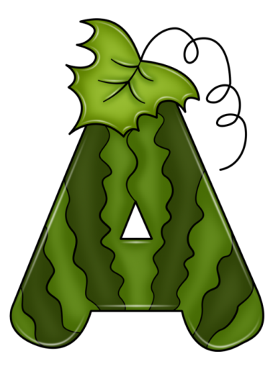
* * *
Абориген – (сущ., м.р.) - местный житель. Пошли у местных аборигенов спросим!
* * *
Алилуя - (межд.) - свобода. Аллилуйя! Уроки закончились! Каникулы!!!
* * *
Алкаш - (сущ., м.р.) - алкоголик. Ты похож на алкаша!
* * *
Америкос - (сущ., м.р.) - американец. У моего папы есть друг америкос.
* * *
Атас - (межд.) - возглас, выражение эмоций. Атас! Училка физики идет!
* * *
Ахинея - (сущ., ж.р.) - ерунда. Что за ахинея?!

* * *
Бабки - (сущ., мн.ч.) - деньги. Бабки есть? А если найду?!
* * *
Бабло - (сущ., ср.р.) – деньги. Есть бабло? Не хватает на сникерс
* * *
Бабосики - (межд.) - до свидания, пока, до скорой встречи. Бабосики, дорогой!

* * *
Байда - (сущ., ж.р.) - ерунда, чепуха. Это все байда! Что что ты мне врешь!?

* * *
Байки – (сущ., мн.ч.) - рассказы о чем-то невозможном. Что ты мне байки рассказываешь!
* * *
Балабас – (сущ., м.р.) - 1) голова 2) лакомство, еда, пища, что-то вкусное. Как меня балабас болит!
* * *
Бардак – (сущ., м.р) – беспорядок. Какой у тебя бардак в комнате!
* * *
Басня – (сущ., ж.р.) - враньё, неправда. Что ты басни сочиняешь!
* * *
Батл – (сущ.,м.р.) – битва. Ребят, там сейчас между пацанами батл будет.
* * *
Батон – (сущ., м.р.) - двойка или неудовлетворительная оценка. Я сегодня в школе батон получил!

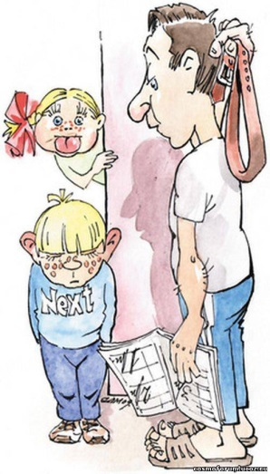

* * *
Батоны - (сущ., мн.ч.) – кнопки. У тебя на куртке все батоны оторвались.
* * *
Баян - (сущ., м.р.) – очень старая шутка/анекдот. Расскажи-ка мне баянчик, друг мой.
* * *
Бодяжить – (глаг., неопр.форма ) - натворить что-либо. Что ты опять в школе набодяжил?
* * *
Бесить – (глаг., неопр.форма) - раздражать. А меня ужасно бесит Киркоров - постоянно по телевизору показывают.
* * *
Бойфренд – (сущ., м.р.) - парень, молодой человек. У меня бойфренд появился!
* * *
Борзый - (прил., качест.) - наглый. Ты чего такой борзый сегодня?

* * *
Бот - (сущ., м.р.) - робот. Недавно мы ходили смотреть мультик про ботов.
* * *
Ботаник (ботан) - (сущ., м.р.) – человек, который много времени уделяет учебе. У нас в классе завелся ботаник.
* * *
Бочка - (сущ., ж.р.) – большой барабан. Он единственный умеет играть на бочках.
* * *
Братан (бро) – (сущ., м.р.) - очень близкий друг. Братан! Как делишки?
* * *
Бронька - (сущ., ж.р.) – защитное обмундирование. У тебя в майне есть броня?
* * *
Бузить - (глаг., неопр.форма) - шуметь, буянить, возмущаться. Только зашёл в класс и сразу бузить начал.

* * *
Булька - (сущ., ж.р.) – вода. Дай мне, пожалуйста, бутылку с булькой. А то я пить хочу.
* * *
Бутер - (сущ., м.р.)– бутерброд. Я ем бутер.
* * *
Бухтеть – (глаг., неопр. форма) - что-то говорить. Что ты там бухтишь?
* * *
Бычара - (сущ., м.р.) - 1) Грубый человек, ведущий себя вызывающе, провоцирующий драку; 2) просто большой человек. Смотри, какой бычара идёт!

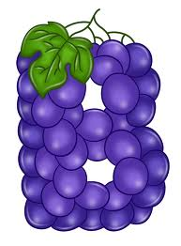
* * *
В адеквате (прил., качест.) – здравый, разумный. Сегодня что-то случилось с нашими мальчишками – они не в адеквате целый день.
* * *
В лом - (нареч.) – лень или нежелание что-то делать. Мне в лом вставать с дивана.
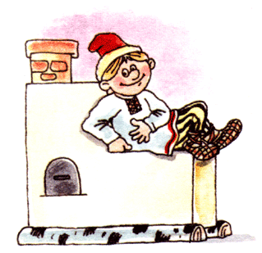
* * *
В отключке - (нареч.) – чувствовать себя физически плохо, ничего не понимать, быть в состоянии, когда мозг не работает. Я сейчас нахожусь в отключке.
* * *
Вагарить – (глаг., неопр. форма) - прогуливать уроки. Ты когда-нибудь вагарил уроки?
* * *
Валить – (глаг., неопр. форма) – убегать. Че ты вчера с физры свалила?
* * *
Вата - (сущ., ж.р.) – неправда. Что за вату ты мне тут рассказываешь?
* * *
Велик – (сущ., м.р.) велосипед. А мне на днюху велик подарят!
* * *
Велмок – (сущ., м.р.) - русский язык. У нас сейчас велмок?
* * *
Весло – (сущ., ср.р.) - столовая ложка. Почему ты весло неправильно держишь?
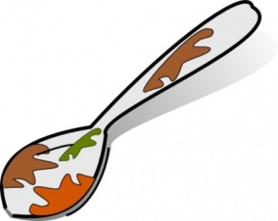

* * *
Вк – (сущ., ж.р.) - социальная сеть "Вконтакте". А у меня вк не грузится.
* * *
Вкусняшки – (сущ., мн.ч.) - вкусная еда, чаще сладкое. У нас все вкусняшки закончились.
* * *
В натуре - (нареч.) - действительно. Он в натуре честный пацан.

* * *
Врубить – (глаг., неопр.форма) – включить. Вруби телек, пожалуйста!
* * *
Врубиться – (глаг., неопр.форма) - понять. Давай, врубайся быстрее, я уже пятый раз эту задачу тебе объясняю.

* * *
В тему – (нареч.) – удачно. Это ты в тему сказал.
* * *
Вырубиться - (глаг., неопр. форма) – заснуть. Я вчера сразу вырубился, когда пришел домой.
* * *
Вякать – (глаг., неопр. форма) - разговаривать, говорить не вовремя. Что ты вякаешь на каждом уроке?

* * *
Гаишник – (сущ., м.р.) - сотрудник ГИБДД или ДПС. Прикинь, меня сегодня гаишник остановил!
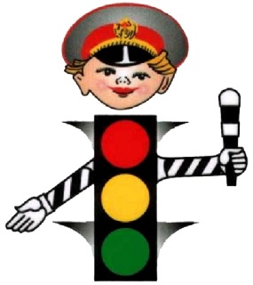
* * *
Галерка – (сущ., ж.р.) - последняя парта. Ну-ка сел быстро на галерку!
* * *
Геома - (сущ., ж.р.) – геометрия. Следующим уроком у нас геома.
* * *
Герла - (сущ., ж.р.) - девушка. Вчера две герлы встали перед подъездом и весь проход загородили.

* * *
Глюк - (сущ., м.р.) - 1) О программе: ошибка; 2) о человеке: придуманные фантазии, неправильное мнение. Не было вчера литературы, у тебя глюки!
* * *
Гнать пургу – (глаг., неопр. форма) – врать. Что ты все время пургу гонишь?
* * *
Гнобить – (глаг., неопр. форма) - издеваться, унижать. Почему ты все время меня гнобишь?
* * *
Головняк - (сущ., м.р.) – неприятность, затруднение, лишняя забота. Я хочу решить эту проблему без головняка.
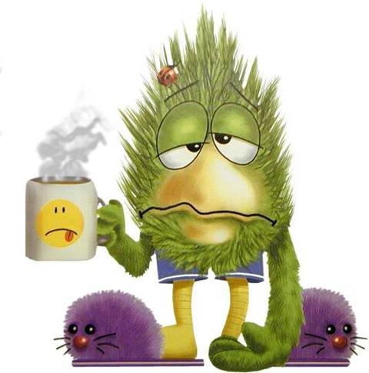
* * *
Гоу – ( глаг., пов. накл.) - идём, пошли. Гоу уже до хаты.
* * *
Грабли - (сущ., мн.ч.) – руки. Убери от меня свои грабли!
* * *
Грузить – ( глаг., неопр.форма) - давать большое количество ненужной информации, намеренно забалтывать. Меня вчера родители весь вечер нравоучениями грузили.

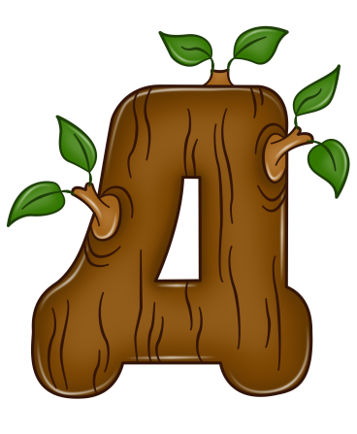

* * *
Дай пять – (межд.) - одобрение, призыв к обмену жестами с другом. Привет, братуха, дай пять!
* * *
Дебилизм - (сущ., м.р.) - крайняя глупость. Так поступать - вообще дебилизм.
* * *
Дебильник – (сущ., м.р.) – учебник. Как у меня в портфеле много дебильников!

* * *
Дерзкий - (прил., качеств.) – наглый. Ты смотри, какой дерзкий идет!
* * *
Децл – (нареч.) – немного. Я децл проспал сегодня.
* * *
Дз – (сущ., ж.р.) - сокращение от "домашнее задание". Ты записал дз по математике?
* * *
Дикий – (прил., качеств.)- странный. Какие дикие у вас, однако, нравы.
* * *
Директрисса – (сущ., ж.р.) - директор школы женского пола. Шухер! Директриcса идет!
* * *
Дискач - (сущ., м.р.) – дискотека. Ты идешь завтра на дискач?
* * *
Днюха - (сущ., ж.р.) – сокращенно от «день рождения». Ты придешь в воскресенье на мою днюху?
* * *
Догнать - (гл., неопр. форма) – понять. Я не догоняю, что происходит!
* * *
Домашка (домаха) - (сущ.,ж.р.) - сокращенно от «домашняя работа». Ты сделал домашку?
* * *
Досвидос - (межд.) – до свидания. Скажи ему досвидос.
* * *
Достать - (гл., неопр. форма) – надоесть . Ты меня уже достал.
* * *
Дремучий – (прил., качеств. ) - необразованный, глупый. Ты совсем дремучий?
* * *
Дринькать - (гл., неопр. форма) – пить. Пойдем подринькаем.
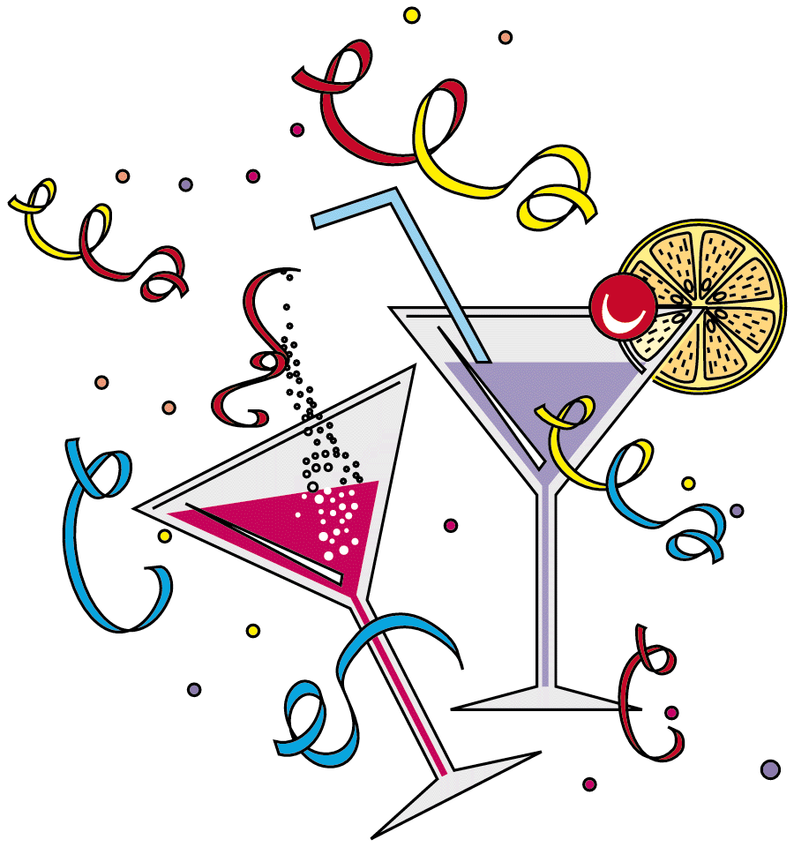

* * *
Дубак – (сущ., м.р.) – холод. Одень шапку! На улице дубак!

* * *
Дрюкер - (сущ., м.р.) – принтер. У тебя дома дрюкер есть?
* * *
Дурацкий - (прил., качеств.) - плохой. Почему у меня такой дурацкий телефон?
* * *
Дуть – (глаг., неопр.форма) - идти. Дуй давай, не задерживайся.

* * *
Есс - (межд.) – на английском языке «да». Есс, у меня «5» по русскому.

* * *
Ездить по ушам - (глаг., неопр.форма) - говорить долго и нудно. Хватит ездить мне по ушам, я уже сплю почти.

* * *
Ёжики ёжики ёжики - (межд.) – замена некультурных выражений. Ежики, ты куда едешь?! Ежики, ежики.

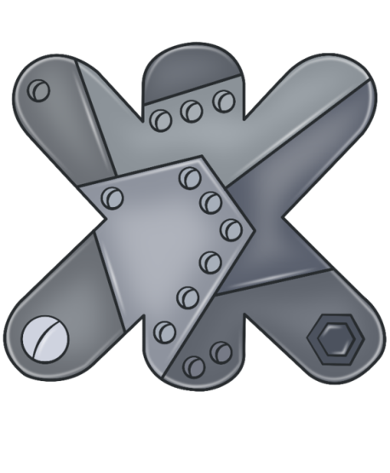
* * *
Жаба – (сущ., ж.р.) – жадность. Мою маму заглодала жаба купить себе новую шубу.
* * *
Жесть - (сущ., ж.р.) – 1) что-то жестокое, страшное 2) необычное событие или ситуация вызвавшая сильные эмоции. Вот это жесть!
* * *
Жмот – (сущ., м.р.) - скупой человек. Сев, ну че ты такой жмот?
* * *
Жирдяй - (сущ., м.р.) – толстый человек. Ну ты и жирдяй!
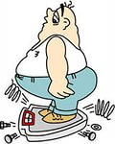

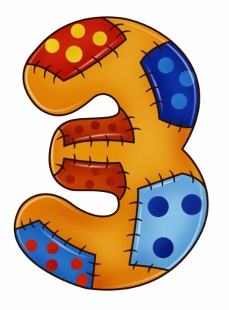
* * *
Забабахать – (глаг., неопр. форма) – сделать. Не волнуйся, мы с моей подружкой забабахаем презентацию к защите.
* * *
Забей - (глаг., неопр. форма) – не обращать внимания. Да забей ты на него!
* * *
Зависать - (глаг., неопр.форма) – 1) (компьютер) не реагировать на внешний мир. 2) (человек) погрузиться в себя. 3) задержаться где-то. Где ты вчера зависал?

* * *
Заглохнуть - (глаг., неопр. форма.) – замолчать. Заглохни, пожалуйста.
* * *
Загрузить - (глаг., неопр. форма) - 1) Заставить задуматься; 2) нагнетать. Надо же, как тут сложно - загрузил ты меня.
* * *
Задрать - (глаг., неопр. форма) – надоесть. Ты меня уже задрал!
* * *
Заливать - (глаг., неопр. форма) – врать, лгать. Что ты мне тут заливаешь?
* * *
Замутить – (глаг., неопр.форма) - организовать вечеринку, начать отношения. Эх, как бы мне замутить с ней роман!
* * *
Замылить – (глаг., неопр. форма) - отправить письмо по электронной почте. Я тебе вчера замылил письмо.

* * *
Запалить - (глаг., неопр. форма) – заметить. Меня вчера учитель запалил за списыванием домашней работы.
* * *
Запасть – (глаг., неопр. форма) - влюбиться; состояние, когда, кто-либо понравился. На меня запал один пацан из нашего класса.
* * *
Застукать - (глаг., неопр. форма) – заметить, захватить неожиданно, врасплох; застать за каким-то делом, которое человек хотел скрыть. Главное, чтобы родители не застукали за игрой!
* * *
Затащить – (глаг., неопр.форма) - 1) Взять с собой; 2) в играх - победить в сложной битве, спасти почти безнадёжную ситуацию. Вся группа погибла, но паладин один затащил бой.

* * *
Затык - (сущ., м.р.) – неожиданно возникшая проблема. Кто принес нам этот затык?
* * *
Заценить – (глаг., неопр. форма) - дать положительную оценку человеку или событию. Зацени новый телефон.
* * *
Зачетно – (нареч.) - очень хорошо, замечательно. Зачетная прическу тебе мама сделала.
* * *
Зашибись - (межд.) – состояние, когда нет слов, одни эмоции. Ну зашибись!
* * *
Здорово – (межд.) - 1) Привет (ударение на второй слог), 2) хорошо (ударение на первый слог). Это здорово, что ты пришёл!
* * *
Зелень – (сущ., ж.р.) - деньги. Надо разжиться зеленью.
* * *
Зеркалка – (сущ., ж.р.) - профессиональный фотоаппарат. Мне на день рождения подарили зеркалку.

* * *
Зырить – (глаг., неопр. форма) - смотреть. Дай позырить в телефончик!

* * *
Инглиш – (сущ., м.р.) - английский язык. А что по инглишу задали на четверг?
* * *
Инет – (сущ., м.р.) - сокращение слову "интернет". Пошли, посмотрим в инете, а то я не знаю.
* * *
Инфа – (сущ., ж.р.) - сокращение от "информация". Ты нарыл инфу по проекту?

* * *
Кавайный – (прил., качеств. ) - очень милый. У тебя получился очень кавайный лисёнок!
* * *
Кадр – (сущ., м.р.) - неординарный человек. У нас в классе один кадр учится - это что-то.
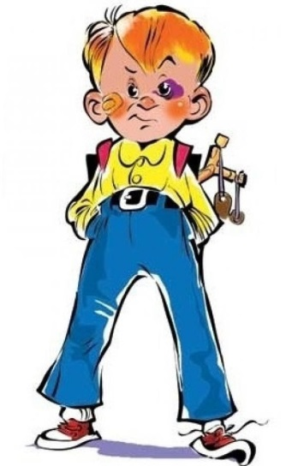
* * *
Кайф – (сущ., м.р.) - чувство, когда все хорошо. Завтра не нужно в школу - какой кайф!
* * *
Калякать – (глаг., неопр. форма) – говорить. Давай покалякаем.

* * *
Камчатка – (сущ., ж.р.) - 1) Последняя парта; 2) ученики, сидящие за последней партой в классе. Эй вы, на камчатке, потише, пожалуйста!
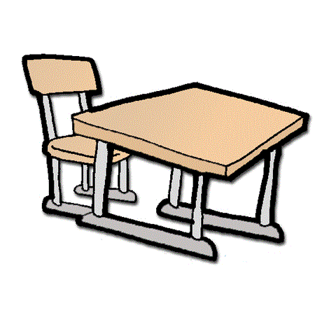
* * *
Канать – (глаг., неопр. форма) - подходить, быть подходящим. Думаешь, такая поделка проканает?
* * *
Капец – (межд.) - неожиданное выражение чувств. Всё, капец!
* * *
Капут – (межд.) – конец. Нам капут!
* * *
Каюк – (сущ., м.р.) – конец. Если ты это задание до завтра не сделаешь, то тебе каюк будет.
* * *
Кепарик – (сущ., м.р.) - кепка. Чей кепарик на тумбочке лежит?
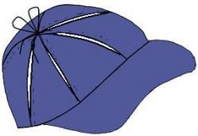

* * *
Киндер – (сущ., м.р.) – ребенок. Привет, мой любимый киндер!
* * *
Кипешить – (глаг., неопр. форма) - суетиться, шуметь, повышать голос. Не надо кипешить раньше времени, всё сейчас выясним.
* * *
Кипятить – (глаг., неопр. форма) - то же, что и "кипешить"; шуметь, повышать голос, скандировать. Ну и что ты тут кипятишься?
* * *
Кипятиться – (глаг., неопр. форма) 1) Беспокоиться, переживать, волноваться; 2) возмущаться, шуметь Ты не кипятись, ты спокойно расскажи, в чём проблема?
* * *
Клава – (сущ., ж.р.) – клавиатура. У меня на компе клава заедает.
* * *
Классная тема – (сущ., ж.р.) - хорошая музыка. О, квины - это классная тема!
* * *
Клево – (нареч.) - хорошо. А клёво ты его подколол!
* * *
Клон – (сущ., м.р.) - скопированное. Да этот проект - просто клон нашего!
* * *
Клюшка – (сущ., ж.р.) - девушка. У другана моего новая клюшка, ничего такая.
* * *
Коментить – (глаг., неопр.форма) - комментировать, оставлять ответ на сообщение. Обязательно надо откомментить эту тему.
* * *
Комп – (сущ., м.р.) - сокращение от "компьютер". У меня комп завис.
* * *
Контра – (сущ., ж.р.) - сокращение от "контрольная работа" в школе. Ты как контру написал?
* * *
Коп – (сущ, м.р.) – полицейский. Хороший коп за версту мошенника чует.
* * *
Копипастить – (глаг., неопр.форма) - копировать чужие тексты. Перестань копипастить - придумай своё!
* * *
Коптить - (глаг., неопр форма) – брать. Где ты такие вкусные конфеты коптишь?
* * *
Кореш – (сущ., м.р.) - друг. Он - мой лучший кореш.

* * *
Косарь – (сущ., м.р.) - денежная купюра достоинством в 1000 рублей. Его айфон сорок косарей стоит.
* * *
Космос – (межд. ) - выражение одобрения. Твой прикид - просто космос!
* * *
Котелок – (сущ., м.р.)- голова. А у тебя котелок-то варит, соображаешь, однако!
* * *
Котэ – (сущ., м.р.) - котик. Мой котэ пришёл и улегся прямо на клавиатуру.
* * *
Кранты, каюк, капут – (межд.) - конец, неудача, крах. Нам каюк!
* * *
Красава – (сущ., м.р.) - 1) Человек, сделавший что-то хорошо, удачно; 2) "молодец!", знак одобрения, восхищения. Красава! Как он его сделал, а?

* * *
Крокодил - (сущ., м.р.) - некрасивая девушка. Иду в первый раз на встречу, до этого только переписывались, а сам переживаю - вдруг крокодил попадётся?
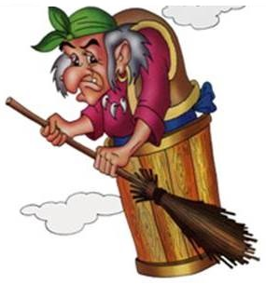
* * *
Круто – (нареч.) - отлично. Всё круто!
* * *
Крыша – (сущ., ж.р.) - голова. У тебя поехала крыша.
* * *
Кулек – (сущ., м.р.) - училище культуры. В кулёк не опоздаешь?
* * *
Кухня – (сущ., ж.р.) - ударная установка. Дай мне на кухне поиграть.
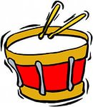
* * *
Кэп – (сущ., м.р.) - человек, который говорит очевидные вещи. Да ты просто Кэп!
* * *
Лабух – (сущ., м.р.) - музыкант. Он лабухом подрабатывает в баре.
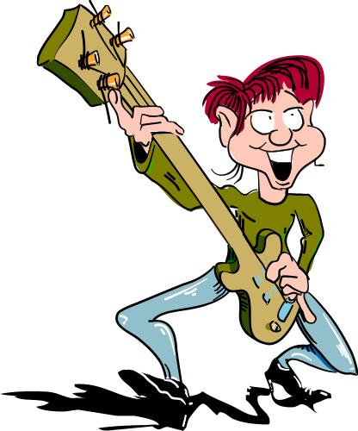
* * *
Лавэ – (сущ., ср.р.) - деньги. Давай лавэ, на днюху скидываемся.
* * *
Лаги, лагает – (сущ., мн.ч.) - в играх: большое время между действием игрока и откликом игры. Не могу играть - сплошные лаги сегодня! Лагает так, что играть невозможно.
* * *
Лажа, лажать – (сущ., ж.р.) - ошибка, сделать какую-то оплошность. Это лажа какая-то. Не лажай так сильно, пожалуйста.

* * *
Лазарь – (сущ., м.р.) - лазарный принтер. У меня дома лазарь и я могу распечатать.
* * *
Лайк – (сущ., м.р.) - отметка одобрения сообщения, хорошая оценка сообщению (фотографии, рисунку) . Поставь мне лайк на аву, пожалуйста!
* * *
Лайкать – (глаг., неопр.форма) - оставлять хорошую оценку сообщению. Я полайкала все твои фотографии!
* * *
Лалка – (сущ., ж.р.) - человек, ошибающийся в известных и простых вещах. Да он лалка.
* * *
Лапти – (сущ., мн.ч.) - домашние тапочки. Где мои лапти?

* * *
Лечить – (глаг., неопр. форма) - давать ненужные советы. Что ты его лечишь?
* * *
Липа, липовый – (сущ., ж.р.) - ненастоящий, подделка. Зачем вы мне липу даёте, ведь сразу видно, что документы - фальшивые!
* * *
Литра – (сущ., ж.р.) - сокращение от "литература" - предмет в школе. Что нам задали по литре?
* * *
Личка – (сущ., ж.р.) - сокращение от "личное сообщение". Напиши в личку админам.
* * *
Лопать – (глаг., неопр.форма) - есть, принимать пищу. Налопался от пуза!
* * *
Лох – (сущ., м.р.) - неудачник. Да он лох по жизни, то у него кошелёк сопрут, то он в лужу сядет.
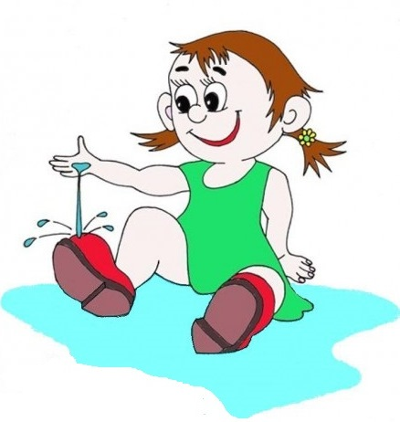
* * *
Лошара – (сущ., м.р.) 1) Глупый человек, неудачник, разиня; 2) потенциальная жертва злоумышленника. Этот лошара умудрился не на тот поезд сесть.

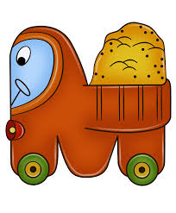
* * *
Магаз – (сущ., м.р.) - сокращение от "магазин". Надо в магаз сгонять, вкусняшек купить.
* * *
Мани – (сущ., мн.ч.) - деньги. На всё нужны мани, а где их взять?
* * *
Матемка – (сущ., ж.р.) – математика. У нас следующая матемка?

* * *
Медляк – (сущ., м.р.) - медленный танец. Ты умеешь медляк танцевать?
* * *
Мем – (сущ., м.р.) - устроявшееся выражение в интернете, иногда в виде картинок. Это выражение давно уже стало мемом.
* * *
Мент – (сущ., м.р.) - полицейский. Тут драка была, но приехали менты, всех разогнали.
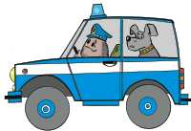
* * *
Месилово – (сущ., ср.р.) - 1) Массовая драка; 2) битва в играх с участием большого количества соперников с разных сторон. Айда на площадь, там большое месилово намечается!

* * *
Мимимишка – (сущ., м.р.) - кто-то очень милый. Какой очаровательный щенок, мимимишка!
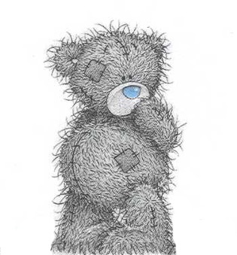
* * *
Мобила – (сущ., ж.р.) - мобильный телефон. Ты поставил на зарядку свою мобилу?
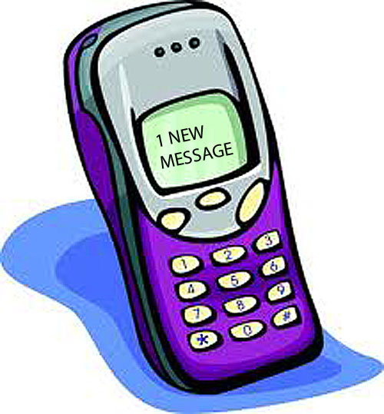
* * *
Мозги – (сущ., мн.ч.) - оперативная память компьютера. У меня в компьютере что-то с мозгами.
* * *
Молоток – (сущ., м.р.) – молодец. Молоток, что на «пять» написал контрольную!
* * *
Морда – (сущ., ж.р.) - лицо в грубой, пренебрежительной форме. Ты морду-то свою видел, прежде чем на других наговаривать?

* * *
Моська – (сущ., ж.р.) - лицо в уменьшительно-ласкательной форме. Смешной зверёк, а моська у него вообще умильная!
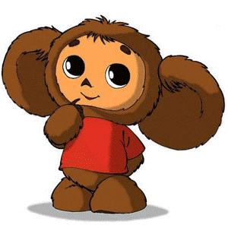
* * *
Музон – (сущ., м.р.) – музыка. Давай музон послушаем!
* * *
Мусора – (сущ., мн.ч.) - полицейские. Вы на мусоров-то волну не гоните - сами виноваты, что вместо тусы тёрки устроили.
* * *
Мутить – (глаг., неопр.форма) - То же, что и "замутить"; 1) организовать вечеринку, 2) что-то делать, 3) начинать отношения с парнем (девушкой). Интересно, что ребята на новый год мутить будут?

* * *
Мыло – (сущ., ср.р.) - электронный адрес (чаще на mail.ru). Кинь мне на мыло фотку!
* * *
Мыльница – (сущ. , ж.р.) - фотоаппарат со встроенным объективом, где ничего не надо настраивать. Такие фотки, будто на мыльницу снимали.

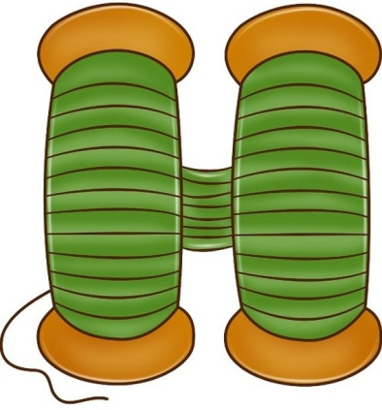

* * *
На фига – (нареч.) - 1) Зачем, для чего; 2) незачем; о чём-то сомнительной нужности. Ну и на фига такие сложности?
* * *
На халяву – (нареч.) - даром. Как бы так в кино с ребятами на халяву пойти?
* * *
Наезд, наехать, наезжать – (глаг., неопр.форма) - грубость, оскорбить, провоцировать драку. Он первый наехал!
* * *
Найки – (сущ., мн.ч.) - одежда, чаще обувь фирмы Nike. Пойду покупать найки, а то совсем нечего надеть.
* * *
Накосячить – (глаг., неопр.форма) - Допустить ошибку, испортить, сделать что-то плохо. Да уж, накосячил ты знатно. Как распутывать будем?
* * *
Налик – (сущ., м.р) - наличные деньги. Сходи в Сбербанк и сними налик.
* * *
Нап – (сущ., м.р.) - сокращение от "напарник". Твой нап онлайн?
* * *
Нарыть – (глаг., неопр.форма) - достать, раздобыть. Надо срочно нарыть халявный билет!
* * *
На фига – (нареч) - зачем. Нафига ты это делаешь?
* * *
Не бери в голову – (частица) - не задумывайся. А, не бери в голову, эта башня всегда "падает".
* * *
Не въезжать – (глаг., неопр. форма) - не понимать. Я что-то не въезжаю, что нужно делать.
* * *
Не в тему – (нареч.) – неуместно. Ты вообще не в тему сказала.
* * *
Не догонять – (глаг., неопр.форма) - не понимать, не уловить мысль. Что-то я не догоняю вашу мысль.
* * *
Незбагойный – (прил., качеств.) - неспокойный, нервный, шумный. Какой-то он незбагойный, может, ему вкусняшек дать?
* * *
Не канать – (глаг., неопр.форма) - не подходить. Не, такая маскировка не канает - нас первый же патруль запалит.
* * *
Не ля-ля мне тут - (частица) - хватит обманывать. Да, как же! Не ля-ля мне тут, вы все печеньки сами слопали, а говорите на меня.
* * *
Не очень – (нареч.) - плохо. Ну и как тебе фильм? Не очень.
* * *
Не фонтан – (нареч.) - плохо, некрасиво. Ваша музыка, честно скажу, - не фонтан!
* * *
Ништяк – (межд.) - выражение одобрения. О, ништяк!
* * *
Норм – (нареч.) - 1) Сокращение от "нормально"; 2) хорошо; так, как нужно. Как я выгляжу? Норм.
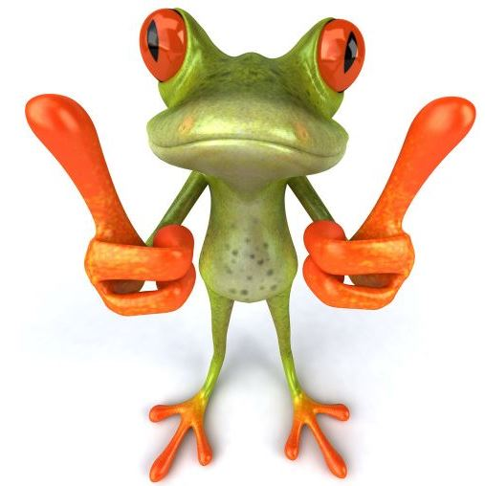
* * *
Ноут (сущ., м.р. ) - сокращение слову "ноутбук". Мне на Новый год ноут подарили!

* * *
Нуб – (сущ., м.р.) - 1) Плохой, неопытный игрок, новичок; 2) человек, делающий глупые ошибки. Ну ты и нуб!
* * *
Нулёвый – (прил., качеств.) - абсолютно новый (о вещах) . Посмотри, у него совсем нулёвый айфончик!
* * *
Няша – (сущ., ж.р.) - милый человек. Она такая няша!

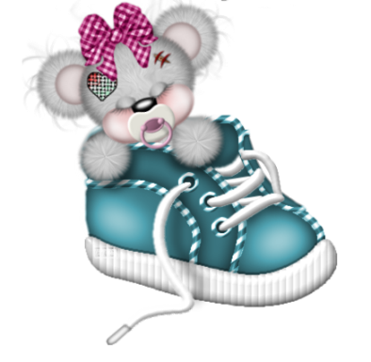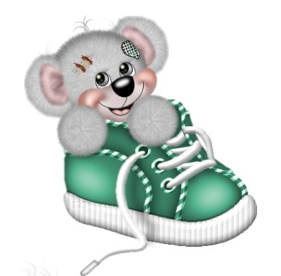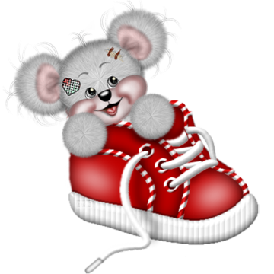
* * *
Няшный – (прил., качеств.) – милый. Какие няшные мышата!

* * *
Облом – (сущ., м.р.) - 1) Неудача, провал ; 2) огорчение; 3) неудавшаяся задумка. Вот облом, опять я сегодня никуда не поеду.

* * *
Обломаться – (глаг., неопр.форма) - остаться ни с чем, пасть духом. Эх, с подарками я обломался - акция ещё вчера закончилась.
* * *
Обломиться – (глаг., неопр.форма) - достаться случайно. Представляешь, мне такая кофточка обломилась, прямо как у той актрисы! Вау!
* * *
Обручи – (сущ., мн.ч.) - очень большие сережки в виде колец. Как думаешь, ей обручи уши не оттягивают?
* * *
Огреть – (глаг., неопр. форма) – ударить. Вчера я огрела Костю учебником.
* * *
Однокашник – (сущ., м.р.) – одноклассник. У меня самые лучшие однокашники.
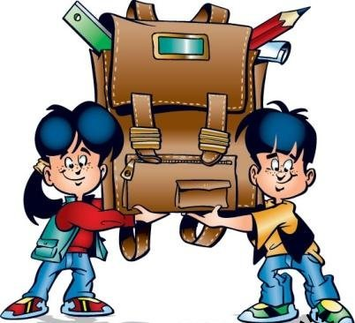
* * *
Ок - (нареч.) - хорошо. Пойдём в бассейн сегодня? Ок.
* * *
Окатить – (глаг., неопр. форма) – ударить. Сегодня он меня так разозлил, что я окатила его портфелем.
* * *
Окно – (сущ., ср.р) - свободное время между уроками. Сейчас у нас будет окно между математикой и физрой.
* * *
ОМГ, О май гад – (межд.) - "О боже мой!", господи. ОМГ, какой ужас, он в прошлогоднем пальто!
* * *
Опаньки – (межд.) - Возглас, выражающий удивление, неожиданность. Опаньки, а вас-то мы и не ждали!
* * *
Отвали – (глаг., пов. накл.) - 1) Требование прекратить общение; 2) буквально - отойти на какое - нибудь расстояние. Как же ты надоел - отвали уже!
* * *
Отвянь – (глаг., пов.накл.) - отстань; требование уйти. Отвянь от меня!
* * *
Отпад – (нареч.) - хорошо. Круто выглядишь - просто отпад!
* * *
Отрываться – (глаг., неопр.форма) - радоваться, беззаботно развлекаться, получать удовольствие. Давайте отрываться на полную пока предки на море!
* * *
Отстой – (нареч.) - плохо. Бибер - это полный отстой!
* * *
Офигенно – (нареч.) - очень хорошо. Зато Майли Сайрус поёт офигенно!
* * *
Офигенный, -ая, -ое; -ен, -а, -о – (прил., качеств.) - очень хороший. У нее самая офигенная сумочка в нашем классе.
* * *
Ошалеть (гл., неопр. форма) - сойти с ума. Я прям ошалел, когда увидел её такой красивой!
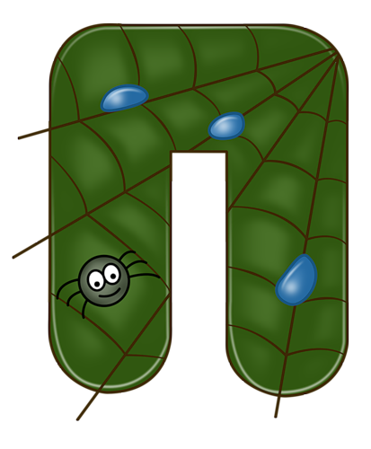
* * *
Падик – (сущ., м.р.) - подъезд. Собираемся в пять в падике?
* * *
Палить – (глаг., неопр. форма) – предавать. Плиз, не пали меня!
* * *
Папуас – (сущ., м.р.) - необразованный человек. Мне иногда кажется, что у нас класс папуасов.
* * *
Параллельно – (нареч.) - без разницы, всё равно, неважно. Мне параллельно.

* * *
Париться – (глаг., неопр. форма) - сидеть на уроках. Мы очень долго парились на уроке математики!
* * *
Пасиба - (частица) – спасибо. Пасиба, что дождались.
* * *
Пасть – (сущ., ж.р.) - рот. Учителя говорят, что нужно закрывать пасть когда зеваешь.
* * *
Пахать – (глаг., неопр. форма) – работать. Мой папа пахал на работе до одиннадцати ночи.
* * *
Пацан – (сущ., м.р.) - мальчик-подросток. Пацан! Ты куда идешь?
* * *
Педали – (сущ., мн.ч.) – обувь. В магазин завезли педали из новой коллекции.
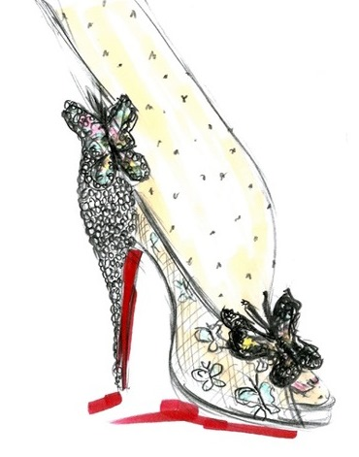
* * *
Пенсы – (сущ., мн.ч.) - пенсионеры. Мои родаки уже пенсы.
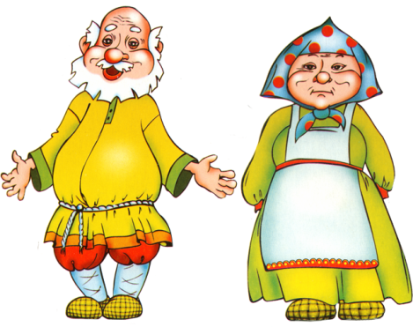
* * *
Перетереть – (глаг., неопр. форма) - обсудить детали. Давайте перетрем по поводу проекта.
* * *
Перец – (сущ., м.р.) - хороший человек. Мой друг ещё тот перец.
* * *
Пж – (частица) - сокращение от "пожалуйста"; обычно используется в качестве краткого ответа. Спс за подарок! Пж.
* * *
Питалка – (сущ., ж.р.) - учитель, достающий учебой. Меня уже питалка достала.
* * *
Пичалька – (сущ., ж.р.) - обида, жалость, расстройство. Вкусняшки закончились… Пичалька…
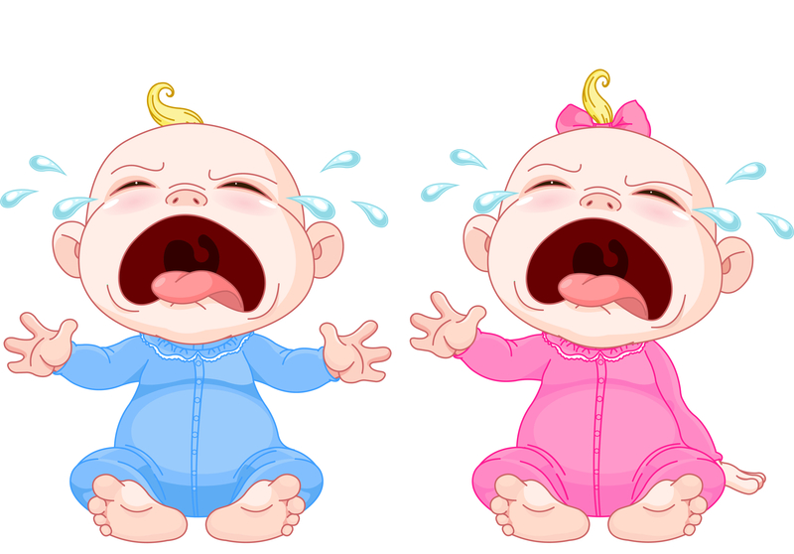
* * *
Плёво – (нареч.) - легко, просто. Это же так плёво.
* * *
Плиз - (частица) - сокращение от "пожалуйста"; обычно используется в просьбе. Плиз, дай взаймы пару миллиончиков, ну плиииз!
* * *
По-барабану – (нареч.) - всё равно, безразлично. Мне как-то по-барабану на её замечания.
* * *
Погнали - (глаг., пов.накл.) - 1) Побуждение к быстрому движению, к старту; 2) начали. Ну что, погнали?
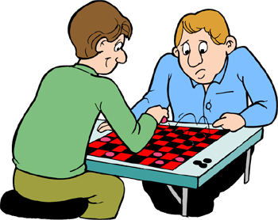

* * *
Подаван – (сущ., м.р.) – ученик. Сколько у вас в классе подаванов?
* * *
Подвох – (сущ., м.р.) - уловка, хитрость, действие со скрытым смыслом. Больничный на две недели. Нельзя общаться даже с родителями. А в чём подвох?
* * *
Подколоть – (глаг., неопр.форма) – подшутить. Подколол ты меня, молодец!
* * *
Подруженция – (сущ., ж.р.) - подруга. Подруженция моя вечно задерживается.
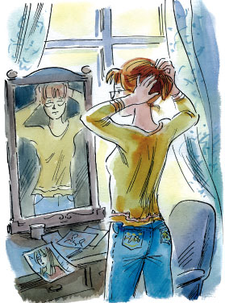

* * *
Подфартить – (глаг., неопр. форма) - крупно повезло. Мне так подфартило с друзьями.

* * *
Пока – (межд. ) - до свидания. Пока! Завтра увидемся!
* * *
Покатушно – (нареч.) – смешно. Это так покатушно.
* * *
Покеда – (нареч.) – возглас при прощании. Покеда! Я домой пошел.
* * *
Полоскать мозги – (глаг., неопр., форма) – говорить неправду. Зачем ты мне мозги полощешь?
* * *
Пон - (глаг., прош. время) - сокращение от "понял". Дважды два - четыре, понял? Пон.
* * *
Понты – (сущ., мн.ч.) - чувство превосходства, показная важность. Ваш айфон - сплошные понты.

* * *
Пончик - (сущ., м.р.) – толстый человек. Смотри, какой пончик идет.
* * *
Попадалово - (сущ., ср.р.) - неприятная, сложная ситуация, беда. Да… попадалово с этими местами - ничего же не видно!
* * *
Попасть – (глаг., неопр. форма) - оказаться в неприятной ситуации. Вот мы попали, так попали - и как теперь выкручиваться будем?
* * *
Попец – (сущ., ж.р. ) - то же, что и "попа"; ягодицы, мягкие ткани задней части таза. У неё классный попец!
* * *
Посудомойка – (сущ, ж.р.) - посудомоечная машина. Нам вчера новую посудомойку привезли.

* * *
Потащить - (глаг., неопр. форма) - привести, быть притягательным. И зачем меня туда потащило?
* * *
Потеть - (глаг., неопр. форма) – трудиться. Почему я один тут потею?!
* * *
Потрындеть – (глаг., неопр. форма) – говорить. Давай потрындим.
* * *
Пофиг – (нареч.) - всё равно, безразлично. А мне пофиг, айфон у него или нокия, главное, чтобы человек был хороший.
* * *
Пофигист – (сущ., м.р.) - равнодушный, хладнокровный человек. Ну ты прям пофигист.
* * *
Похавать – (глаг., неопр. форма) - поесть, покушать. Я пойду похавать схожу.
* * *
По ходу – (связка) - видимо, судя по всему. По ходу, он опаздывает.
* * *
Почапать– (глаг., неопр. форма) – пошёл. Ну, я почапал.
* * *
Превед – (межд.) - приветствие. Превед ботаникам!
* * *
Предки – (сущ., мн.ч.) - родители. Предки дома?
* * *
Прибамбас – (сущ.,м.р.) - дополнительное устройство, вспомогательная функция. К айфона там много прибамбамбасов можно купить.
* * *
Прив – (межд.) - сокращение от "Привет"; приветствие. Прив, не подскажешь, какой телефон у классной?
* * *
Прик – (нареч.) - хорошо. Завтра не надо в школу! Да? Прик!

* * *
Пpикид – (сущ., м.р.) - одежда. Ничего так прикид, пойдёт.
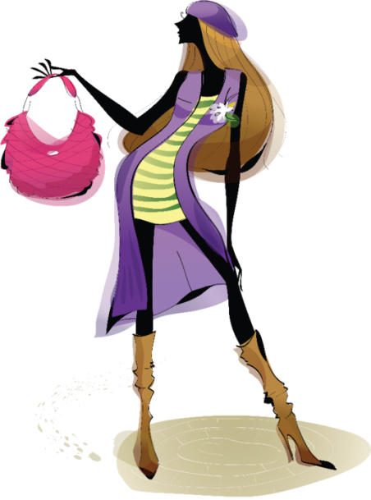

* * *
Прикинь – (глаг., пов. накл.) - слушай, представляешь? Призыв обратить внимание. Прикинь, в пятницу все уроки отменят.
* * *
Прикол – (сущ., м.р.) - шутка. Это прикол такой, тебе не понять.
* * *
Прикольный – (прил., качеств. ) - доставляющий радость, смешной, хороший. А он прикольный парень.
* * *
Причесон – (сущ., м.р.) - необычная или модная причёска. Видела причесон у новенькой?
* * *
Продвинутый – (прил., качеств.) - 1) Хорошо разбирающийся в чём-то (о человеке); 2) оснащённый последними новинками (о технике). Он продвинутый чел, а не нуб какой-то.
* * *
Пудрить мозги – (гл., неопр. форма) – врать, пытаться обмануть. Зачем ты мне пудришь мозги?
* * *
Путёвый – (прил., качеств. ) – хороший, счастливый. Ты такой путевый.
* * *
Пшикалка – (сущ., ж.р.) – распылитель жидкости, пульверизатор. Какая милая пшикалка!
* * *
Пылесборник – (сущ., м.р.) – предмет быта, побочным свойством которого является накопление пыли. Компьютер – отличный пылесборник.
* * *
Пылик – (сущ., м.р.) – пылесос. Когда мама включает пыльник – это конец.
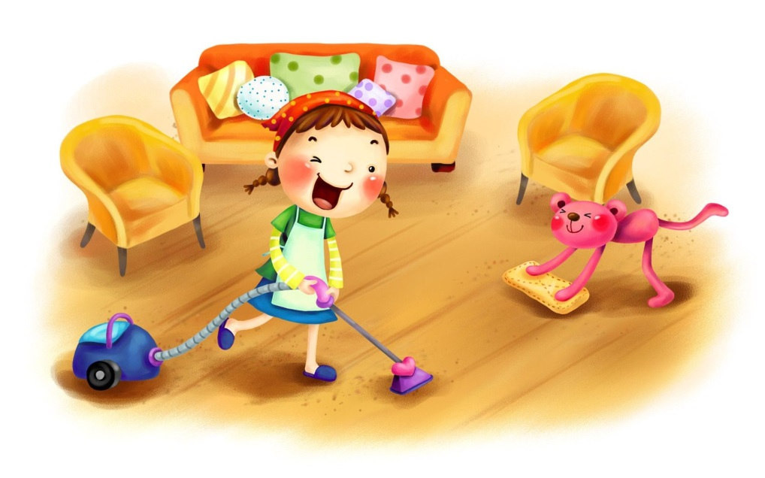
* * *
Пыхтеть – (глаг., неопр. форма) – курить. Хватит уже пыхтеть в раздевалке.
* * *
Расслабон – (сущ., м.р.) - отдых, передышка после напряженного занятия или неожиданный, незапланированный. После экзаменов надо расслабон устроить.
* * *
Реально – (нареч.) - на самом деле. Он реально крутой чувак.
* * *
Репа – (сущ., ж.р.) - голова. У меня так репа болит.

* * *
Ржачно – (нареч.) - смешно. Вчера на литре ржачно было.
* * *
Родаки, родилки – (сущ., мн.ч.) - родители. Родаки у меня классные.
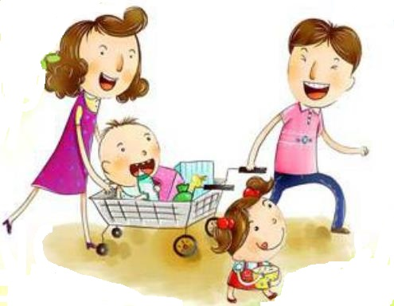
* * *
Рубиться – (глаг., неопр.форма) - играть в компьютерные игры. Ты во что сейчас рубишься?
* * *
Руссич – (сущ., м.р.) - сокращение от "русский язык" - предмет в школе. Нам задали что-то по руссичу?

* * *
Сабантуй – (сущ., м.р.) - вечеринка. Устроим сабантуй!

* * *
Свэг - (сущ., м.р.) – стиль, модно. Его свэг - это все, что у него есть.
* * *
Сгонять – (глаг., неопр. форма) - сбегать куда-то за чем-то. Сгоняй за водичкой, пожалуйста.
* * *
Сeйшн – (сущ. , м.р.) - концерт. В следующую пятницу у нас сейшн.
* * *
Сдохнуть – (глаг., неопр. форма) - 1) Умереть, 2) перестать работать, 3) разрядиться. Всё, телефон сдох.
* * *
Сдрейфить – (глаг., неопр. форма) - испугаться, сбежать. Ну что, сдрейфил?
* * *
Селфи – (сущ., ср.р.) - фотография самого себя (иногда с другими людьми) на фронтальную камеру. На парашюте самое крутое селфи получится.
* * *
Семки – (сущ., мн.ч.) - семечки. Семки е? А если найду?

* * *
Сеструха – (сущ., ж.р.) - 1) Сестра, 2) подруга. Сеструха ты моя любимая!
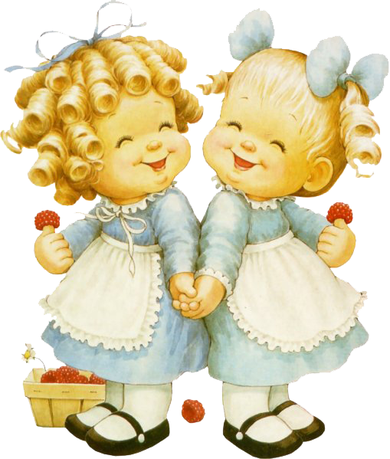
* * *
Симпотный - (прил., качеств. ) - симпатичный. Симпотный парень, но глупый.
* * *
Скатать – (глаг., неопр. форма) - то же, что и "списать"; скопировать. Думаешь, сумеешь скатать контрольную?
* * *
Скипнуть – (глаг., неопр. форма) - пропустить, уйти, сбежать. Не, я эту тусу намерен скипнуть.
* * *
Смайлик – (сущ., м.р.) - маленькая картинка или комбинация символов, обозначающая эмоцию, внешне похожая на лицо. Мой любимый смайлик подмигивает ;-) А мне больше удивленный нравится О.о
* * *
Сопля – (сущ., ж.р.) - провод. Эту соплю прикрутим сюда, вуаля, всё заработало!
* * *
Спалить – (глаг., неопр форма) - 1) Наябедничать, разоблачить; 2) заметить; 3) застать врасплох. Спалили их со шпорами - из класса выгнали.
* * *
Списать – (глаг., неопр. форма) - скопировать (применяется в отношении домашнего задания или контрольной работы) . Дашь списать домашку по математике?
* * *
Ствол – (сущ., м.р.) - пистолет. И тут он достает ствол, бах-бах, все лежат!
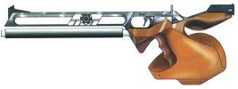
* * *
Стебаться – (глаг., неопр. форма) - издеваться, иронизировать. Да ладно тебе стебаться над нубами.
* * *
Стиралка – (сущ., ж.р.) - стиральная машина. Че ты паришься? Домой придешь и в стиралку запихнешь!
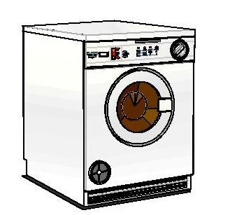
* * *
Столовка – (сущ., ж.р.) – столовая. Купи мне, плиз, шоколадку в столовке.
* * *
Стопудово - (нареч.) - точно, непременно, выражение абсолютной уверенности в чём-то. Думаешь, затащишь бой один? Стопудово!
* * *
Стрематься – (глаг., неопр .форма) - бояться, пугаться. Я стремаюсь одна домой идти в такое время.
* * *
Стрёмно – (нареч.) - 1) Страшно; 2) некрасиво; 3) неловко. Фу, как стрёмно та девица одета.
* * *
Стыбзить – (глаг., неопр. форма) - украсть. Незаметно стыбзил ластик.
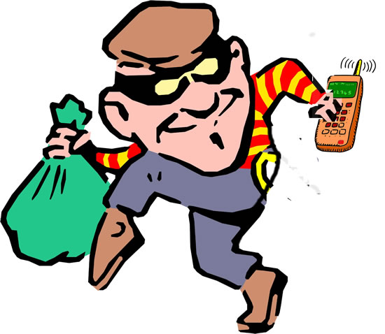
* * *
Стырить – (глаг., неопр. форма) - украсть. Быстро стырил и ушёл - называется, нашёл!
* * *
Супер – (межд.) - 1) Хорошо, превосходно, 2) хороший, лучший . Наша классная - просто супер!
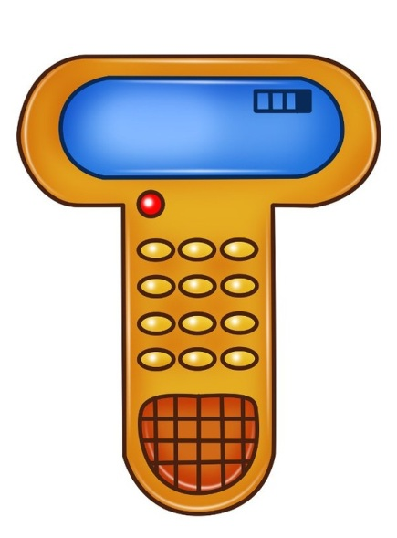

* * *
Так себе – (нареч.) - плохо. Как ты себя чувствуешь? Так себе.
* * *
Тапки – (сущ., мн.ч.) - обувь. Тапки надевай и погнали в школу быстрей, а то опоздаем!
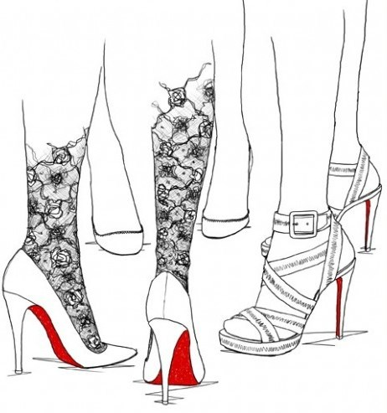
* * *
Тачка – (сущ., ж.р.) - машина. Какая у него крутая тачка!
* * *
Телек – (сущ., м.р.) - телевизор. А мы телек вообще не смотрим.

* * *
Тёрки – (сущ., мн.ч.) - стычки; ссоры . И что вы тут тёрки на ровном месте устроили?
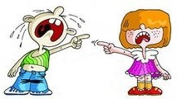
* * *
Типа – (связка) - вроде, наподобие. Ты выздоровел? Типа того.
* * *
Толкан – (сущ., м.р.) - унитаз. Заседаю на толкане, уже полкниги прочёл.
* * *
Тормоз – (сущ., м.р.) - человек, который медленно соображает. Ну ты тормоз, все уже давно сделали это задание.
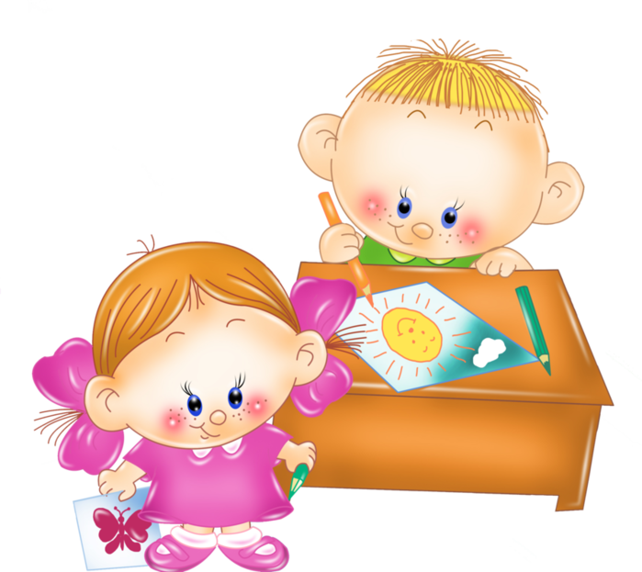
* * *
Торчать – (глаг., неопр. форма) - стоять, находиться в каком-либо месте. Что ты там торчишь, дуй к нам быстрей!

* * *
Трещать – (глаг., неопр. форма) - говорить, иногда слишком много или часто говорить. Хорош трещать уже, делом займитесь!
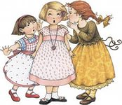
* * *
Троллить –(глаг. неопр. форма) - вмешиваться в беседу, провоцировать конфликт или издеваться над собеседником. Да он тебя просто троллит, не обращай внимания.
* * *
Труба – (сущ., ж.р.) - мобильный телефон. Дай мне, плиз, свою трубу, а то я свою дома забыл.
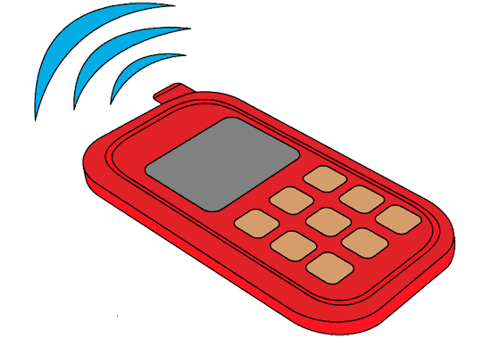
* * *
Тубзик – (сущ., м.р.) - туалет. Вылазь из тубзика, мне тоже туда надо!
* * *
Тупой – (прил., качеств. ) - глупый человек. Ты тупой или прикидываешься?

* * *
Туса, тусовка – (сущ., ж.р.) - 1) Компания, группа людей, объединённых общим интересом; 2) развлекательное мероприятие. Завтра у нас тусовка в парке, не забудь.
* * *
Тусить, тусоваться – (глаг., неопр.форма) - развлекаться компанией, встречаться вместе. Пойдём тусить с ребятами сегодня?

* * *
Угарать – (глаг., неопр.форма) - смеяться. Над фильмом угарали всем классом.
* * *
Узбагойся- (глаг., пов.накл.) - успокойся. Всё хорошо. Узбагойся.
* * *
Уконтрапупить- (глаг., неопр.форма ) - прекратить чью-то деятельность, ограничить что-то, завершить . "Где тут, - кричит, - ребятишки, бешеная собака? Сейчас мы ее уконтрапупим!" М.М.Зощенко

* * *
Улёт, улётно – (нареч.) - хорошо. А какие там мальчики были… улёт!
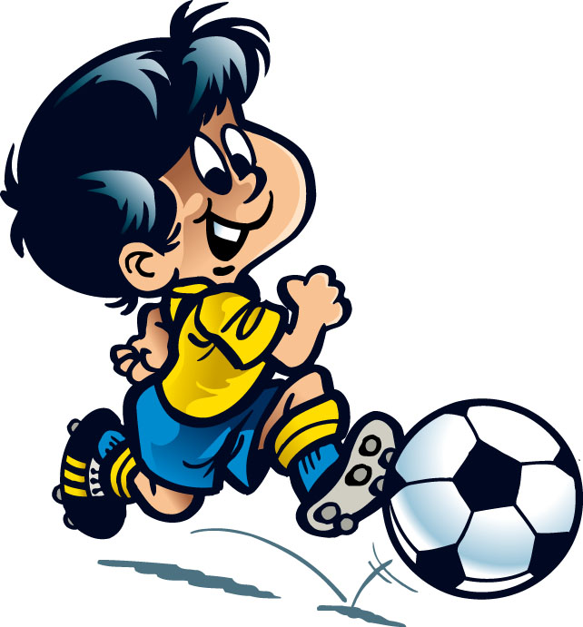

* * *
Уматный – (прил., м.р.) - смешной. Ты такой уматный на этом фото.
* * *
Училка- (сущ., ж.р.) - сокращение от "учительница". - Тебе кто сказал, что контра будет? - Училка наша.
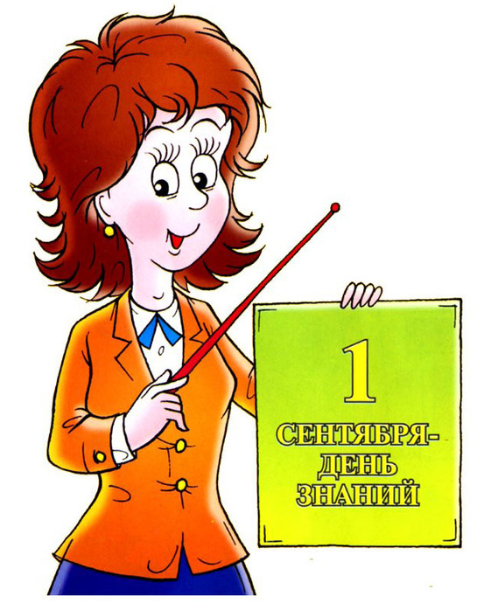

* * *
Фанера- (сущ., ж.р.) - сокращение от "фонограмма", записанная заранее запись. Они только под фанеру петь и умеют.
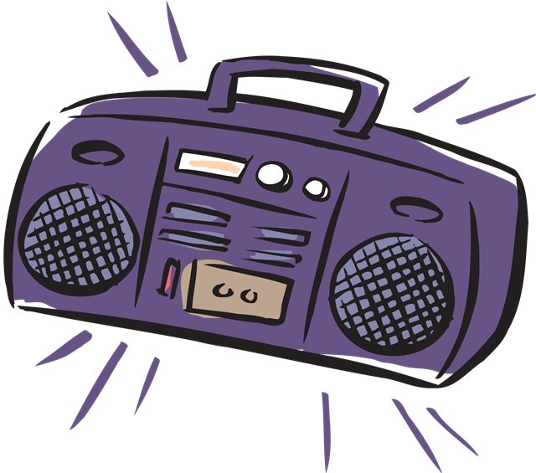
* * *
Фейк – (сущ., м.р.) - подделка, фальсификация, неправда . Не было американцев на Луне - это фейк!
* * *
Фейл, эпик фейл – (сущ., м.р.) - провал, полный провал, сильная неудача, от английского epic fail . Когда у старосты вылетели шпоры прямо под ноги учителю - это был эпик фейл!
* * *
Фейc – (сущ., м.р.) - лицо. Он со своим фейсом нам всю картину портит.

* * *
Фигня – (сущ., ж.р.) - 1) Что-то ненужное, незначительное, маловажное; 2) глупость, чушь; 3) обобщённое название вещей, ситуации. Всё фигня, кроме пчёл, да и пчёлы - тоже фигня.
* * *
Фигово - ( нареч.)- плохо. Фигово ты рисуешь, надо бы подучиться.
* * *
Физра – (сущ., ж.р) - физкультура. Ты пойдешь на физру?
* * *
Фиолетово – (нареч.) - всё равно. А мне фиолетово, хотите вы в кино или нет.
* * *
Флешка – (сущ., ж.р.) - USB флеш-накопитель. Ты принес флешку?
* * *
Фотик – (сущ., м.р.) - сокращение от "фотоаппарат". Не забудь взять в поход фотик.
* * *
Френч – (сущ., м.р.) - сокращение от "французский язык" - предмет в школе. Ты записалась на френч?
* * *
Фри – (нареч.) - бесплатно. Я играю на фри-сервере, а ты?
* * *
Фуфло – (сущ. , ср.р.) - 1) Ложь, обман; 2) нечто плохое. То, что ты предлагаешь - фуфло полное!

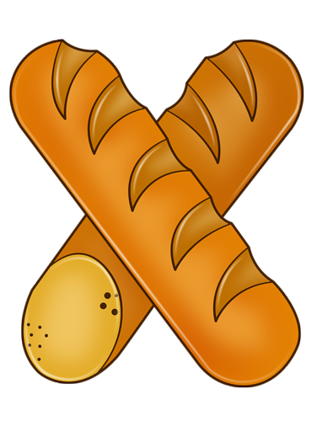
* * *
Хабаровск – (сущ., м.р.) - денежная купюра достоинством 5000 рублей. У тебя Хабаровск не завалялся, случайно?
* * *
Хавать – (глаг., неопр.форма) - принимать пищу, есть. Спокойно похавать не дадут.
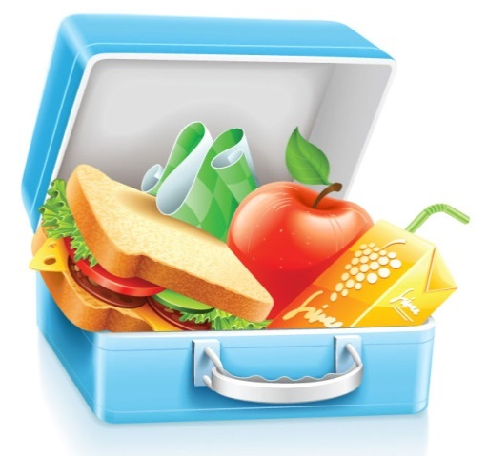
* * *
Хавчик – (сущ., м.р.) - еда, иногда питье. Хавчик на экскурсию не берите - там покормят.
* * *
Хаеp – (сущ., м.р.) - причёска. У него крутой хаер.
* * *
Хай – (межд.) - приветствие Хай, как жизнь?
* * *
Хайpатник – (сущ., м.р.) - лента, поддерживающая волосы на лбу. Повяжи хайратничек, а то не видишь же ничего.
* * *
Хакер - (сущ., м.р.) – взломщик компьютерных программ. Меня вчера хакер взломал.

* * *
Халява- (сущ., ж.р.)- бесплатно, даром. В цирке на халяву мороженое давали.
* * *
Харэ – (глаг., пов.накл.) - призыв прекратить, успокоиться. Харэ бузить!
* * *
Хата- (сущ., ж.р.) - квартира. Пойдём ко мне на хату, поиграем.
* * *
Хрень – (сущ., ж.р.) - что-то ненужное, непонятное. Да ну, хрень какая-то.
* * *
Художка – (сущ., ж.р.) - сокращение от "художественная школа" . Мне после школы ещё в художку надо.

* * *
Чел – (сущ., м.р.) - сокращение от "человек". Вообще-то, он неплохой чел.
* * *
Чесать - (глаг.; неопр. форма) - бежать, торопиться. О, только сказали, а он уже почесал.

* * *
Чика – (сущ., ж.р.) - симпатичная девушка, чаще всего довольно легкомысленная. Чика, дай телефончик!
* * *
Чикса – (сущ., ж.р.) - девушка. Такую чиксу вчера встречил, фигурка - закачаешься!
* * *
Читер – (сущ. , м.р.) - 1) Хитрец; 2) человек, использующий нечестные приёмы для выигрыша. Он читер, все ответы заранее подглядел!
* * *
Чмо – (сущ., м.р.) - плохой человек, не пользующийся уважением. Фу, он чмо, не общайся с ним.
* * *
Чокнутый – (прил., качеств.) - сумасшедший . Дед был слегка чокнутым.
* * *
Чувак – (сущ., м.р.) - человек, чаще мужского рода. Этот чувак - мой сосед.
* * *
Чупакабрик - (сущ., м.р.) - маленький человечек . Я нарисовала чупакабрика, правда, он няшный?
* * *
Шарить – (глаг., неопр. форма) - понимать, разбираться в чём-либо. Ты шаришь в компьютерах?
* * *
Шебутной – (прил., качнств. ) - весёлый, шумный. Ехали в купе с шебутными ребятами - всю ночь трещали.
* * *
Школота – (сущ., ж.р.) - пренебрежительное название школьников. Вы, школота, идите учитесь!
* * *
Шмаказявка, шмакодявка- (сущ., ж.р.) - пренебрежительное название кого-то мелкого, незначительного . Да увязалась за мной шмакодявка какая-то!
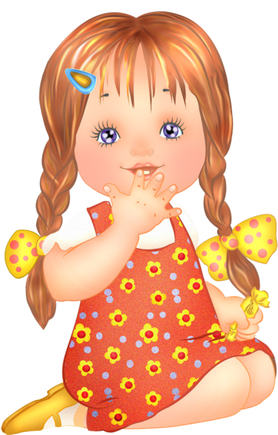

* * *
Шнурки в стакане – (сущ., мн.ч.) - родители дома. Ко мне нельзя, у меня шнурки в стакане.
* * *
Шпора, шпаргалка – (сущ., ж.р.) - небольшой листок (или другой носитель информации) с ответами для помощи на экзамене втайне от экзаменатора. Ты к экзамен готова? Да, всю ночь шпоры писала.
* * *
Штука – (сущ., ж.р.) - тысяча, обычно о деньгах . Где бы взять штуку баксов на планшет?
* * *
Штукатурка – (сущ., ж.р.) - косметика. Посмотри на неё - с этой тонной штукатурки она выглядит за 30.
* * *
Шуткануть - (глаг.; неопр. форма) - пошутить. Ну ты и шутканул от бога.
* * *
Шухер – (межд.) - возглас предупреждения об опасности. Шухер! Бежим!

* * *
Эпик - (сущ. , м.р.) - нечто невероятное, превосходная степень. Его выступление - просто эпик!

Юзать - (глаг., неопр.форма) - пользоваться. Дай поюзать зарядку, пожалуйста.

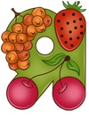
* * *
Ящик - (сущ.; м.р.) - телевизор. Опять пялишься в свой ящик?
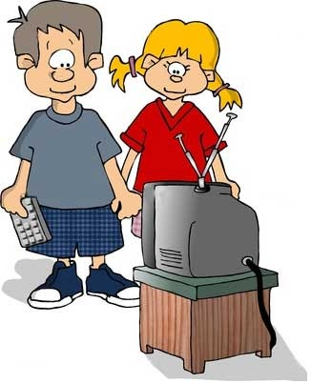

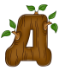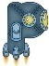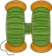
Вступительная статья…..………………………………………… 3
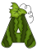…………………………………………………………………… 8
…………………………………………………………………… 9
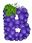…………………………………………………………………… 14
…………………………………………………………………… 17
...................................................................................................... 19
....................................................................................................... 22
…………………………………………………………………… 23
……………………………………………………………………. 23
…………………………………………………………………… 24
……………………………………………………………………. 28
……………………………………………………………………. 29
…………………………………………………………………… 36
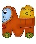…………………………………………………………………… 39
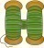……………………………………………………………………. 43
……………………………………………………………………. 47
……………………………………………………………………. 51
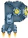……………………………………………………………………. 62
…………………………………………………………………… 63
…………………………………………………………………...... 68
…………………………………………………………………….. 71
……………………………………………………………………. 73
…………………………………………………………………….. 75
……………………………………………………………………. 77
……………………………………………………………………. 79
……………………………………………………………………. 81
…………………………………………………………………… 82
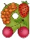…………………………………………………………………….. 82

